建立資料夾跟檔案

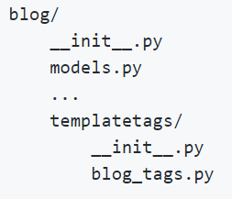

#編輯blog_tags.py

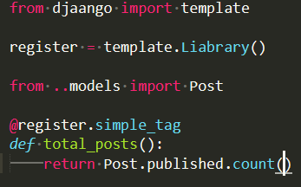

每一個template tag都需要一個register變量表明自己是有效標籤庫，register變量用來註冊自己的模板標籤過濾器。

做了一個total_posts標籤，用上面一行的@register定義他是標籤。

如果要改標籤名(默認是函數名)，@register.simple_tag(name=’xxxx’)

#base.html上面要 {% load blog_tags %}，需要total_posts的地方，也以{%%}包起來表現

#記得重啟django加載新建立的tag

最近的評論

#編輯blog_tags.py

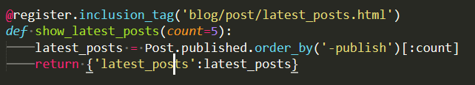

#blog/post下建立新的模板latest_posts.html

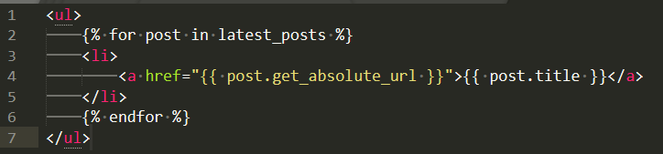

#在想要顯示的html添加{% show_latest_posts 3 %}

得到最多comment的帖子

///2.1版assignment_tags被移除

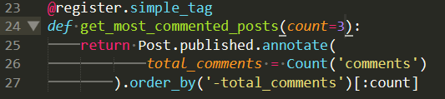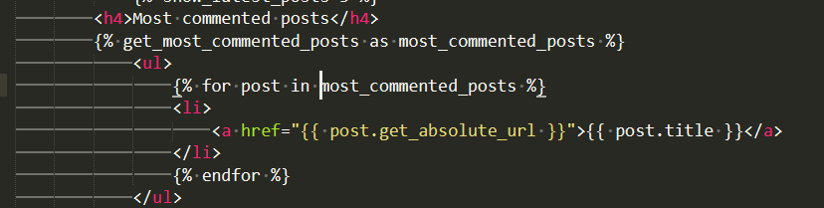

//自定義標籤/過濾器//https://blog.csdn.net/u013378306/article/details/79030385

//其他aggreation https://docs.djangoproject.com/en/2.1/topics/db/aggregation/